**АДМИНИСТРАЦИЯ**

**МУНИЦИПАЛЬНОГО ОБРАЗОВАНИЯ**

**БОГОРОДИЦКИЙ РАЙОН**

**ПОСТАНОВЛЕНИЕ**

|  |  |
| --- | --- |
| от 14.10.2024 | № 851 |

**О внесении изменений в постановление администрации муниципального образования Богородицкий район от 27.06.2014 №963 «Об утверждении схемы размещения рекламных конструкций, расположенных на территории муниципального образования Богородицкий район»**

# В соответствии с Федеральным законом от 13.03.2006 № 38-ФЗ «О рекламе», распоряжением министерства имущественных и земельных отношений Тульской области от 18.05.2021 №1150 «О согласовании вносимых изменений в схему размещения рекламных конструкций на территории муниципального образования Богородицкий район», Устава муниципального образования Богородицкий район администрация муниципального образования Богородицкий район ПОСТАНОВЛЯЕТ:

1.Внести изменения в постановление администрации муниципального образования Богородицкий район от 27.06.2014 №963 «Об утверждении схемы размещения рекламных конструкций, расположенных на территории муниципального образования Богородицкий район», изложив приложение в новой редакции (Приложение).

2.Признать утратившим силу постановление администрации муниципального образования Богородицкий район от 15.08.2024 №658 «Об утверждении схемы размещения рекламных конструкций, расположенных на территории муниципального образования Богородицкий район».

3.Отделу делопроизводства и контроля администрации муниципального образования Богородицкий район обнародовать настоящее постановление.

4.Отделу по работе с населением и связям с муниципальными образованиями администрации муниципального образования Богородицкий район опубликовать информационное сообщение об обнародовании настоящего постановления в газете «Богородицкие вести».

5.Сектору информационного обеспечения администрации муниципального образования Богородицкий район разместить настоящее постановление на официальном сайте администрации муниципального образования Богородицкий район в сети Интернет.

6.Контроль за исполнением постановления возложить на начальника отдела по вопросам строительства, архитектуры и жизнеобеспечения комитета по жизнеобеспечению администрации муниципального образования.

7. Постановление вступает в силу со дня обнародования.

|  |  |
| --- | --- |
| **Глава администрации муниципального образования Богородицкий район** | **В.В. Игонин** |

Приложение

к постановлению администрации

муниципального образования

Богородицкий район

________________________________

Приложение

к постановлению администрации

муниципального образования

Богородицкий район

№963 от 27.06.2014

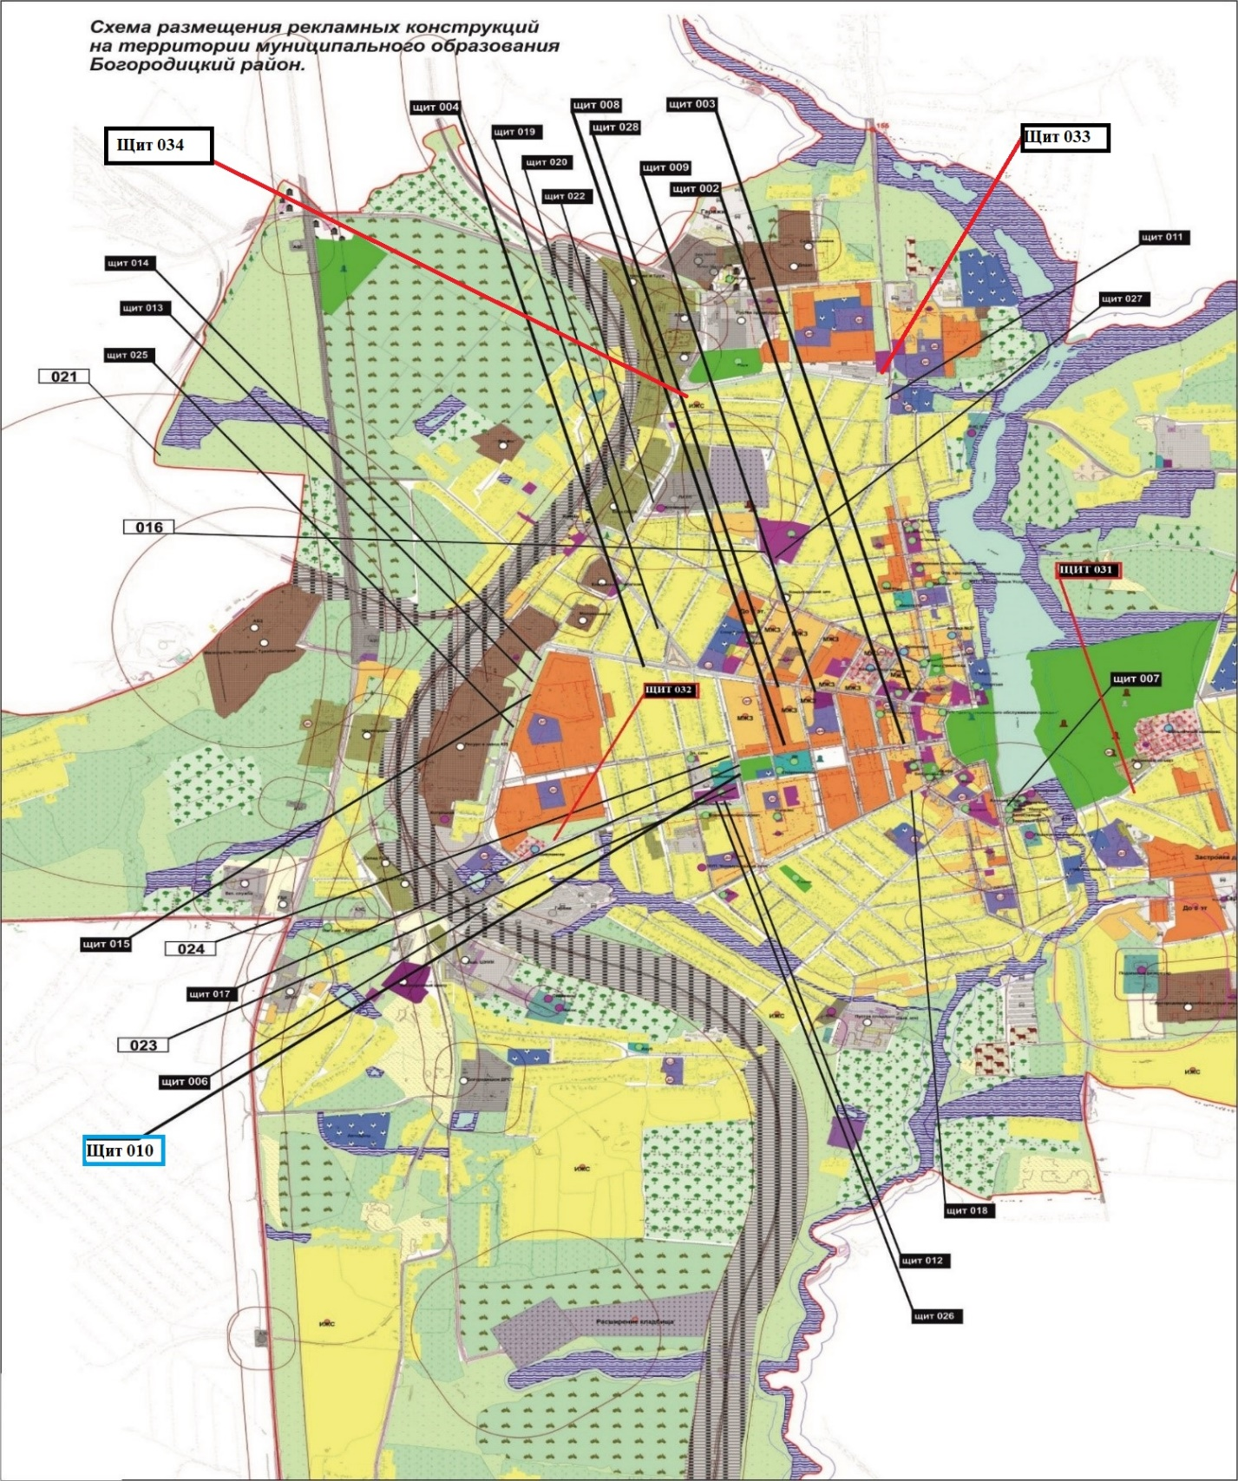

Приложение

к схеме размещения рекламных конструкций

на территории муниципального

образования Богородицкий район

________________________________

Приложение

к схеме размещения рекламных конструкций

на территории муниципального

образования Богородицкий район

№963 от 27.06.2014

**ОПИСАТЕЛЬНАЯ ЧАСТЬ СХЕМЫ**

На схеме размещения рекламных мест расположены следующие конструкции:

|  |  |  |  |  |  |
| --- | --- | --- | --- | --- | --- |
| № | Местоположение рекламной конструкции | Тип и вид рекламной конструкции | Площадь информационного поля | Количество информационных полей | Дата согласования |
| 002 (2) | Тульская область,  город Богородицк, улица Ленина, в районе дома №61 | рекламный щит размерами в плане 3,5м х 1,7м стойка - проф. труба 0,1м х 0,1м высотой 4,5м; | 6 м2 | 2 |  |
| 004 (4) | Тульская область,  город Богородицк, улица Урицкого, в районе дома №59 | рекламный щит размерами в плане 2,0м х 4,0м; стойка - проф. труба 0,1м х 0,1м высотой 4,5м; плита фундаментная габаритами 1,8м х 0,4м весом 1400 кг  - | 8 м2 | 2 |  |
| 006 (6) | Тульская область,  город Богородицк, улица Шахтная, в районе гаражей | рекламный щит размерами в плане 2,0м х 4,0м; стойка - проф. труба 0,1м х 0,1м высотой 4,5м; плита фундаментная габаритами 1,8м х 0,4м весом 1400 кг  - | 8 м2 | 2 |  |
| 007 (7) | Тульская область,  город Богородицк, улица Пролетарская, в районе дома №21 | рекламный щит размерами в плане 6,0м х 3,0м; стойка - проф. труба 0,1м х 0,1м высотой 4,5м; плита фундаментная габаритами 1,8м х 0,4м весом 1400 кг  - | 18 м2 | 2 |  |
| 008 (8) | Тульская область,  город Богородицк, улица Комсомольская, в районе МКУК КИТЦ «Спектр» | - рекламный щит размерами в плане 6,0м х 3,0м; стойка - проф. труба 0,1м х 0,1м высотой 4,5м; плита фундаментная габаритами 1,8м х 0,4м весом 1400 кг | 18 м2 | 2 |  |
| 009 (1) | Тульская область, город Богородицк, улица Урицкого, примерно в 10м на северо-запад от дома № 25 | рекламный щит размерами в плане 2,0м х 4,0м; стойка - проф. труба 0,1м х 0,1м высотой 4,5м; плита фундаментная габаритами 1,8м х 0,4м весом 1400 кг | 8м2 | 2 | согл. расп.мин-ва имущ. и зем отн. ТО №9 от 14.01.2014; утв.  пост. адм. МО Богородицкий район №963 от 27.06.2014 |
| 010 (9) | Тульская область,  город Богородицк, улица Карла Маркса, в районе спортивного комплекса | рекламный щит размерами в плане 3,5м х 1,7м стойка - проф. труба 0,1м х 0,1м высотой 4,5м; | 6 м2 | 2 |  |
| 011  (10) | Тульская область,  город Богородицк, улица Коммунаров, в районе дома №145 | рекламный щит размерами в плане 2,0м х 4,0м; стойка - проф. труба 0,1м х 0,1м высотой 4,5м; плита фундаментная габаритами 1,8м х 0,4м весом 1400 кг  - | 8 м2 | 2 |  |
| 012 (11) | Тульская область,  город Богородицк, улица Шахтная, в районе магазина «Магнит» | рекламный щит размерами в плане 2,0м х 4,0м стойка - проф. труба 0,1м х 0,1м высотой 4,5м;  - | 8 м2 | 2 |  |
| 013 (12) | Тульская область,  город Богородицк, проезд Заводской, в районе дома №7 Западного микрорайона | рекламный щит размерами в плане 2,0м х 4,0м; стойка - проф. труба 0,1м х 0,1м высотой 4,5м; плита фундаментная габаритами 1,8м х 0,4м весом 1400 кг  - | 8 м2 | 2 |  |
| 014 (13) | Тульская область,  город Богородицк, проезд Заводской, с северной стороны дома №7 в Западном микрорайоне | рекламный щит размерами в плане 2,0м х 4,0м; стойка - проф. труба 0,1м х 0,1м высотой 4,5м; плита фундаментная габаритами 1,8м х 0,4м весом 1400 кг | 8 м2 | 2 |  |
| 015 (5) | Тульская область, город Богородицк, Западный микрорайон, в районе дома №1 по проезду Заводскому | рекламный щит размерами в плане 2,0м х 4,0м; стойка - проф. труба 0,1м х 0,1м высотой 4,5м; плита фундаментная габаритами 1,8м х 0,4м весом 1400 кг | 8 м2 | 2 | согл. расп.мин-ва имущ. и зем отн. ТО №9 от 14.01.2014; утв.  пост. адм. МО Богородицкий район №963 от 27.06.2014 |
| 016 | Тульская область, город Богородицк, в районе объекта №19 по улице Садовой (рынок) | рекламный щит размерами в плане 6,0м х 3,0м; стойка - проф. труба 0,1м х 0,1м высотой 4,5м; плита фундаментная габаритами 1,8м х 0,4м весом 1400 кг | 18 м2 | 2 | согл. расп.мин-ва имущ. и зем отн. ТО №9 от 14.01.2014; утв.  пост. адм. МО Богородицкий район №963 от 27.06.2014 |
| 017 (14) | Тульская область,  город Богородицк, улица Карла Маркса, в районе магазина «Весна» | рекламный щит размерами в плане 3,5м х 1,7м стойка - проф. труба 0,1м х 0,1м высотой 4,5м; | 6 м2 | 2 |  |
| 018 (15) | Тульская область,  город Богородицк, улица Володарского, в районе дома №10 (нарсуд) | рекламный щит размерами в плане 2,0 м х 4,0 м стойка - проф. труба 0,1м х 0,1м высотой 4,5м; - | 8 м2 | 2 |  |
| 019 (16) | Тульская область,  город Богородицк, улица Коммунаров, примерно в 100м на север от дома №6 улицы 30 лет Победы | рекламный щит размерами в плане 2,0м х 4,0м | 8 м2 | 2 |  |
| 020 (17) | Тульская область,  город Богородицк, улица Волынкина, в районе дома №3 | рекламный щит размерами в плане 3,5м х 1,7м стойка - проф. труба 0,1м х 0,1м высотой 4,5м; | 6 м2 | 2 |  |
| 021 | Тульская область, Богородицкий район, примерно в 1км по направлению на запад от ориентира от здания школы в н.п. Новопокровское, кадастровый номер земельного участка 71:04:010301:82 | отдельно стоящая металлическая щитовая установка с размещением баннера; высотой 11,0м; длиной 30,0м; шириной 1,5м. Фундаменты - свайные монолитные железобетонные; каркас - металлопрокат | 45м2 | 2 | согл. расп.мин-ва имущ. и зем отн. ТО №9 от 14.01.2014; утв.  пост. адм. МО Богородицкий район №963 от 27.06.2014 |
| 022 (18) | Тульская область,  город Богородицк, в районе пересечения улицы Волынкина и улицы Октябрьская | рекламный щит размерами в плане 3,5м х 1,7м стойка - проф. труба 0,1м х 0,1м высотой 4,5м; | 6 м2 | 2 |  |
| 023 | Тульская область,  город Богородицк, улица Карла Маркса, в районе дома №49 | рекламный щит размерами в плане 6,0м х 3,0м; стойка - проф. труба 0,1м х 0,1м высотой 4,5м; плита фундаментная габаритами 1,8м х 0,4м весом 1400 кг | 18 м2 | 2 |  |
| 024 | Тульская область,  город Богородицк, в районе пересечения улица Шахтная и улицы Карла Маркса | рекламный щит размерами в плане 6,0м х 3,0м; стойка - проф. труба 0,1м х 0,1м высотой 4,5м; плита фундаментная габаритами 1,8м х 0,4м весом 1400 кг  - | 18 м2 | 2 |  |
| 025 (19) | Тульская область,  город Богородицк, проезд Заводской, в районе дома №1 Западного микрорайона | рекламный щит размерами в плане 3,5м х 1,7м стойка - проф. труба 0,1м х 0,1м высотой 4,5м | 6 м2 | 2 |  |
| 026 (20) | Тульская область,  город Богородицк, улица Шахтная, в районе пожарной части | рекламный щит размерами в плане 6,0м х 3,0м; стойка - проф. труба 0,1м х 0,1м высотой 4,5м; плита фундаментная габаритами 1,8м х 0,4м весом 1400 кг  - | 18 м2 | 2 |  |
| 027 (21) | Тульская область,  город Богородицк, переулок Садовый, в районе центрального рынка | рекламный щит размерами в плане 6,0м х 3,0м; стойка - проф. труба 0,1м х 0,1м высотой 4,5м; плита фундаментная габаритами 1,8м х 0,4м весом 1400 кг  - | 18 м2 | 2 |  |
| 028 (22) | Тульская область,  город Богородицк, улица Урицкого, в районе дома №33 | - рекламный щит размерами в плане 6,0м х 3,0м; стойка - проф. труба 0,1м х 0,1м высотой 4,5м; плита фундаментная габаритами 1,8м х 0,4м весом 1400 кг | 18 м2 | 2 |  |
| 029  (23) | Тульская область, Богородицкий район, а/д «М4» «Дон»248км+000 м (право) | рекламный щит размерами в плане 3м х 6м | 36м2 | 2 | согл.расп.минва имущ и зем отн. ТО №1150 от 18.05.2021 |
| 030  (24) | Тульская область, Богородицкий район, а/д «М4» «Дон»248км+000 м (право) | рекламный щит размерами в плане 3м х 6м | 36м2 | 2 | согл.расп.минва имущ и зем отн. ТО №1150 от 18.05.2021 |
| 031 | Тульская область,  город Богородицк,  улица Стадионная в районе дома №5 | рекламный щит размерами в плане 3м х 6м | 36м2 | 2 | согл.расп.минва имущ и зем отн. ТО №640 от 28.06.2024 |
| 032 | Тульская область,  город Богородицк,  улица Шахтная в районе дома №29 | рекламный щит размерами в плане 3м х 6м | 36м2 | 2 | согл.расп.минва имущ и зем отн. ТО №640 от 28.06.2024 |
| 033 | Тульская область,  город Богородицк,  улица Коммунаров в районе дома 151 | рекламный щит размерами в плане 3м х 6м | 36м2 | 2 | согл.расп.минва имущ и зем отн. ТО №886 от 15.08.2024 |
| 034 | Тульская область,  город Богородицк,  улица Волынкина в районе дома 17 | рекламный щит размерами в плане 3м х 6м | 36м2 | 2 | согл.расп.минва имущ и зем отн. ТО №886 от 15.08.2024 |

При размещении рекламных конструкций соблюдены требования действующего законодательства в сфере размещения наружной рекламы, установленных государственными стандартами и строительными нормами и правилами (СНиП II-23-81*, СНиП 2.01.07-85, СНиП 3.03.01-87, СНиП12-03-200.